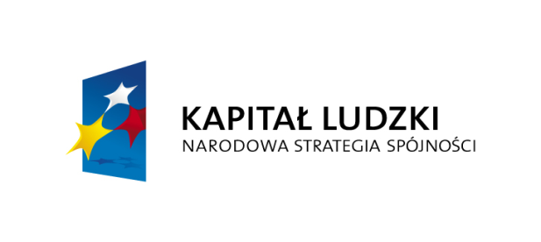


Zgodnie z harmonogramem projektu pn.” Skuteczny Urząd” w okresie od 01.07.2013r. do 30.09.2013r. Powiatowy Urząd Pracy w Wadowicach w ramach:

- PROMOCJI PROJEKTU
- umieścił plakaty informujące o projekcie na tablicach ogłoszeń w siedzibie PUP w Wadowicach, Filii w Andrychowie oraz w Starostwie Powiatowym w Wadowicach,
- opatrzył każdy dokumenty wytworzone na potrzeby realizacji projektu logotypami POKL.

- REKRUTACJI DO PROJEKTU
w okresie rozliczeniowym do projektu zrekrutowano 1 pracownika zatrudnionego na stanowisku specjalista ds. programów. Na dzień 30 września 2013 roku beneficjentami było 21 pracowników tj. 17 kobiet i 4 mężczyzn, co pozwoliło zachować równość płci w projekcie

- DOFINANSOWANIE WYNAGRODZENIA DORADCÓW ZAWODOWYCH
I POŚREDNIKÓW PRACY
w III kwartale 2013 r. dokonano dofinansowania wynagrodzenia dwóm doradcom zawodowym oraz trzem pośrednikom pracy.

4. REALIZACJA SZKOLEŃ
W okresie od lipca do września 2013r. zorganizowano dwa szkolenia dla beneficjentów projektu.
- szkolenie pn. „Nowelizacja Kodeksu Postępowania Administracyjnego, Kodeksu Pracy, Kodeksu Cywilnego w praktyce Urzędu Pracy” dla 21 beneficjentów odbyło się w Jaroszowicach w dniu 06 września 2013r.,
- szkolenie pn.„Wsparcie w ramach IPD oraz aktywizacja osób bezrobotnych znajdujących się w szczególnej sytuacji na rynku pracy” dla 5 beneficjentów odbyło się w Wadowicach w dniu 20.09 2013r.,

W okresie od 01.07.2013r. do 30.09.2013r. w ramach realizacji projektu poniesiono wydatki na łączną kwotę 50 062,56 zł, z tego 12 547,50 zł środki pochodzą z budżetu jst, natomiast kwota 37 515,06 zł ze środków EFS.

